Manual do Desenvolvedor
Atualizado em 13/06/2018

Introdução
O objetivo deste documento é descrever restrições quanto a implementação dos módulos que formam o sistema acadêmico Coruja.

Ambiente de Operação
- Apache 2.0.63
- PHP 5.2.6
  - ATENÇÃO: a variável register_globals deve estar com o valor off no arquivo php.ini:
    - register_globals = off
  - durante o desenvolvimento, colocar a variável display_errors como On.
    - display_errors = On
  - O arquivo php.ini, no Ubuntu, fica em /etc/php5/apache2/php.ini
- MySql 5.0.51b

Versões superiores só podem ser utilizadas desde que compatíveis com as versões acima especificadas.

Procedimentos de Instalação
Em Linux/Debian:
- Instalar o MySQL: sudo apt-get install mysql-server
  - Configurar o MySQL para o modo TRADITIONAL. Editar o arquivo /etc/mysql/my.cnf e, sob a seção [mysqld] colocar a linha:
    - sql-mode = TRADITIONAL
  - No Vertrigo 2.49 (ou superior para a versão de PHP 5.6), editar a propriedade sobre a seção [mysqld] para o seguinte valor:
    - character-set-server = latin1
  - Reiniciar o servidor mysql para a propriedade tomar efeito
  - Esse parâmetro evita que o mysql aceite valores inválidos especificados nas constraint. Problema descoberto após um bug em produção;
  - ATENÇÃO: criar todas as tabelas com o engine InnoDB
- Instalar o Apache2: sudo apt-get install apache2
- Instalar o PHP5: sudo apt-get install php5
- Instalar o módulo apache para php: sudo apt-get install libapache2-mod-php5
- Instalar o módulo php para acessar o mysql: sudo apt-get install php5-mysql
- Instalar o NetBeans
- Criar uma pasta coruja em /var/www. Dar permissões totais nela: sudo chmod 777 /var/www/coruja
- Criar a pasta de dados do coruja em /var/coruja_dados. Dar permissões totais nela: sudo chmod 777 /var/coruja_dados
- Instalado o suporte a envio de e-mails:
  - $ apt-get install php-pear # instala o pear
  - $ pear -h # para testar
  - $ pear install Mail
Did not download optional dependencies: pear/Net_SMTP, use --alldeps to download automatically
pear/Mail can optionally use package "pear/Net_SMTP" (version >= 1.4.1)
downloading Mail-1.2.0.tgz ...
Starting to download Mail-1.2.0.tgz (23,214 bytes)
........done: 23,214 bytes
install ok: channel://pear.php.net/Mail-1.2.0
  - $ pear install pear/Net_SMTP
WARNING: "pear/Auth_SASL" is deprecated in favor of "pear/Auth_SASL2"
Did not download optional dependencies: pear/Auth_SASL, use --alldeps to download automatically
pear/Net_SMTP can optionally use package "pear/Auth_SASL" (version >= 1.0.5)
downloading Net_SMTP-1.6.2.tgz ...
Starting to download Net_SMTP-1.6.2.tgz (13,077 bytes)
.....done: 13,077 bytes
downloading Net_Socket-1.0.14.tgz ...
Starting to download Net_Socket-1.0.14.tgz (5,600 bytes)
...done: 5,600 bytes
install ok: channel://pear.php.net/Net_Socket-1.0.14
install ok: channel://pear.php.net/Net_SMTP-1.6.2
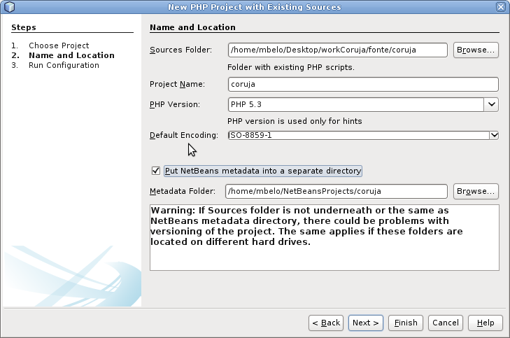
- Criar projeto PHP no NetBeans, selecionando o modo de codificação de arquivos para ISO-8859-1 e indicar copiar os arquivos fontes para o diretório /var/www/coruja. O NetBeans, sempre que um arquivo é alterado, sincroniza os arquivos fonte do projeto (seja em qual diretório eles estejam) com os arquivos em /var/www/coruja.

- Instalar o XDEBUG, para permitir debugar com o NetBeans: sudo apt-get install php5-xdebug
- Editar o arquivo /etc/php5/apache2/conf.d/xdebug.ini (verificado no Ubuntu)
  - Conferir se as linhas a seguir estão presentes. Se necessário, adicionar. Verificar se a biblioteca .so está com o nome no local indicado.
zend_extension=/usr/lib/php5/20090626+lfs/xdebug.so
xdebug.remote_enable=1
xdebug.remote_handler=dbgp
xdebug.remote_mode=req
xdebug.remote_host=127.0.0.1
xdebug.remote_port=9000
  - ATENÇÃO: numa instalação recente o seguinte erro acontecia e abortava o processo de debug:
    - [Sat Sep 24 11:34:42.731737 2016] [core:notice] [pid 742] AH00052: child pid 2859 exit signal Segmentation fault (11)
    - Aumentar de 2048 para 4096 resolveu o problema
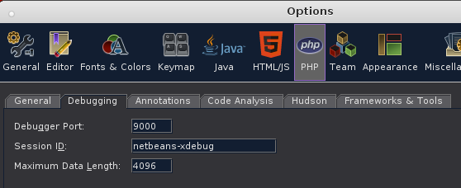
- Instalar o PHPUnit (http://phpunit.de/manual/current/en/installation.html)
  - wget https://phar.phpunit.de/phpunit.phar
  - chmod +x phpunit.phar
  - mv phpunit.phar /usr/local/bin/phpunit

Versões
O objetivo desta seção é padronizar as versões tanto em ambiente de desenvolvimento quanto em ambiente de produção. Software aberto e/ou gratuito não garantem compatibilidade retroativa. Preferencialmente, usar as mesmas versões descritas aqui.
  - MySQL WorkBench: 5.2.38

Regras de Codificação
- Os arquivos fonte devem utilizar a codificação ANSI (ISO-8859-1);
  - Utilize um editor de texto que permita espeficicar o tipo de codificação usada, como o Notepad++ (Windows) ou o Gedit (linux);
- SQL
  - Utilizar apenas instruções SQL compatíveis com o padrão SQL´92. O objetivo é permitir a migração para outro SGBD (atualmente o MySQL) quando necessário
  - Usar os nomes da tabela com a mesma caixa da tabela. Por exemplo, usar “select count(*) from MatriculaAluno” ao invés de “select count(*) from matriculaaluno”. Embora o segundo comando funcione em ambiente Windows, não funcionará em ambiente Linux onde deve ficar o ambiente de produção;
  - Não usar qualificação de banco. Por exemplo, ao invés de usar “SELECT * FROM Aluno WHERE idPessoa = ?”, usar “SELECT * FROM Aluno WHERE idPessoa = ?”. O nome do banco pode mudar de ambiente para ambiente e o SQL para de funcionar.
- O projeto deve ser criado obedecendo a seguinte estrutura de diretórios
/coruja
/estilos diretório onde ficam os arquivos CSS comum a todos os projetos
/includes contém os arquivos gerais de inclusão.
/javascript diretório onde ficam os arquivos .js comum a todos os projetos
/classes classes comuns a todos os projetos
/imagens imagens comuns a todos os projetos
/projeto1/
/projeto2/
/projeto3/

- Cada projeto terá um subdiretório próprio dentro do diretório coruja, como o exemplo 'projeto1' acima. Dentro do diretório do projeto, os seguintes diretórios devem existir:
projeto1
/includes arquivos de inclusão específicos do projeto
/classes diretório onde ficam as classes do projeto

- Todo código PHP, que for o controlador, deve realizar, como primeira instrução, o seguinte include:
  - require_once "../includes/comum.php";
  - ATENÇÃO: o caminho deve ser relativo à pasta que contém o código controlador PHP que realiza o include;
  - Por definição, o nome do arquivo que tem o código controlador deve ser:
<nome_arquivo_controle>_controle.php
Exemplos: incluir_turma_controlador.php
login_controle.php
- O nomes dos arquivos devem ser escritos no código fonte com a caixa apropriada. P.ex., se existe um arquivo manterTurma_controle.php, ele não pode ser referenciado como ManterTurma_controle.php. Embora com essa diferença funcione em Windows, não funcionará em Linux (onde ficará o ambiente de produção). O mesmo vale para nome de diretórios.
- Os demais includes/requires devem usar a variável $BASE_DIR, definida no comum.php, para montar o caminho absoluto para o arquivo incluído. Exemplo:
  - require_once "$BASE_DIR/classes/Usuario.php";
  - Cuidado: usar a barra normal ao invés da barra invertida. P.ex.: usar require_once "$BASE_DIR/classes/Usuario.php" ao invés de require_once "$BASE_DIR\classes\Usuario.php". Embora o segundo comando funcione em ambiente Windows, não funcionará em ambiente Linux onde deve ficar o ambiente de produção;
- Para tratar exceções não recuperáveis, a função trigger_error deve ser usada, precedida da error_log (para guardar um registro nos logs de sistema):
$con=BD::conectar();
if(!$con) {
error_log( "Erro banco de dados: " . mysql_error());
trigger_error("Não foi possível conectar ao servidor de banco de dados.",E_USER_ERROR);
}

- Demais subdiretórios dentro do diretório do projeto podem ser criados de acordo com a necessidade. Mas nenhum subdiretório pode ser criado no diretório coruja, que será sempre a raiz do site.
- O código deve usar endentação;
- Campos obrigatórios devem ser sinalizados na tela com um asterisco entre parênteses ao lado;
- Cada linha de código deve ter no máximo 120 caracteres;
- Demarcação do código PHP deve ser feita no formato tag completa <?php … ?>
- Quebrar linha usando o operador . sempre na linha seguinte. Exemplo:
$sql = “select id,descricao “
. “from TipoDocumento “
. “where descricao='teste' “;
- Ao criar queries para execução no banco, quando entrar parâmetros, usar a função sprintf para evitar injeção de SQL. Exemplo:
$query=sprintf("select count(*) from Login where senha='%s' ".
"and nomeAcesso='%s'",
mysql_real_escape_string($senha),
mysql_real_escape_string($usuario) );
- Usar o formato de nomenclatura de variáveis UpperCamelCase para classes.
- Só deve existir uma classe por arquivo PHP, e o nome do arquivo deve ser o mesmo da classe. Exemplo: classe Login no arquivo Login.php
- Não usar o modificador var do PHP4;
- Sempre declarar visibilidade de variáveis de classe e métodos: private, protected ou public
- Não usar variáveis de instância como public. Criar gettes e settes. Exemplo: getAtributo e setAtributo.
- Usar o padrão lowerCamelCase para nomes de variáveis, funções e métodos.
- Toda classe e método deve ter um bloco de documentação conforme o padrão PHPDocumentor (www.phpdoc.org). Link do exemplo: http://manual.phpdoc.org/HTMLSmartyConverter/HandS/phpDocumentor/tutorial_sample2.pkg.html
- Endentar estruturas de controle conforme exemplos abaixo. Padrões retirados do documento PHPCodeStandards de Walker de Alencar Oliveira
if ( $intValor == 1 ) {
// Qualquer conteúdo
// precisa ser identado com [Tab|4 espaços].
} elseif ( ( $intValor == 2 ) or ( $intValor == 3 ) ) {
// Qualquer conteúdo
// precisa ser identado com [Tab|4 espaços].
} else {
// Qualquer conteúdo
// precisa ser identado com [Tab|4 espaços].
}
while ( !feof( $hFile ) ) {
// Qualquer conteúdo
// precisa ser identado com [Tab|4 espaços].
}
for ( $intCount = 0; $intCount <= 10; $intCount++ ) {
// Qualquer conteúdo
// precisa ser identado com [Tab|4 espaços].
}
foreach ( $arrList as $mixKey => $mixValue ) {
// Qualquer conteúdo
// precisa ser identado com [Tab|4 espaços].
}
switch ( $intNivel ) {
case 1:
// Qualquer conteúdo
// precisa ser identado com [Tab|4 espaços].
break;
case 2:
// Qualquer conteúdo
// precisa ser identado com [Tab|4 espaços].
break;
default:
// Qualquer conteúdo
// precisa ser identado com [Tab|4 espaços].
}

